BLÜCHER Dachablauf Druckentwässerung

BLÜCHER Germany

Eigenschaften

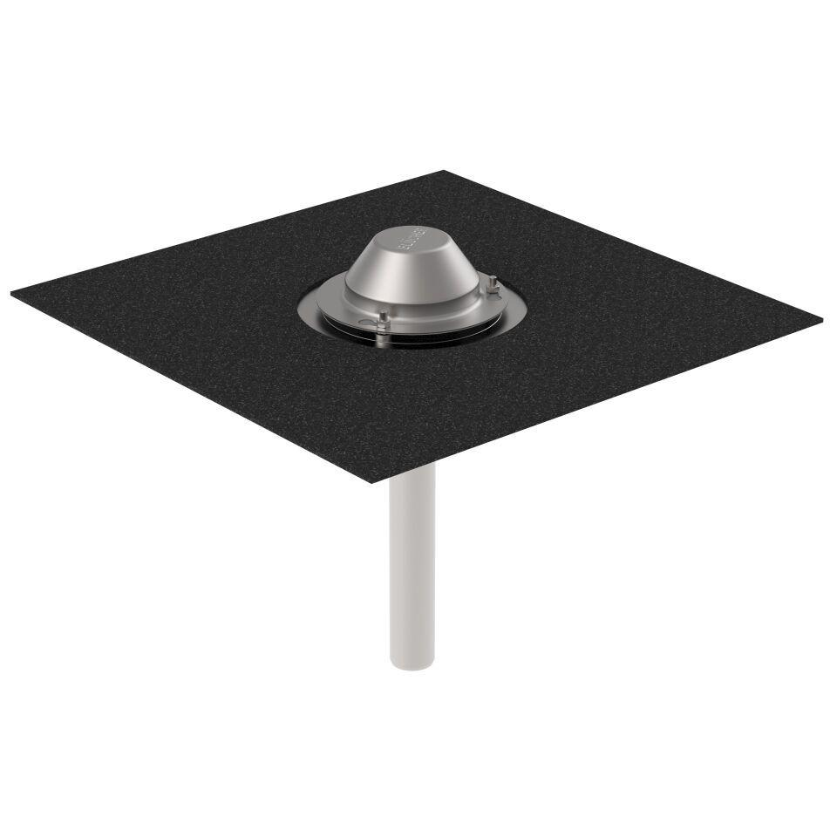

Werkstoff

Edelstahl

Breite (mm)

285,00 - 610,00

Höhe (mm)

500,00 - 710,00

Länge (mm)

285,00 - 610,00

Entwässerungsart

Druckströmung

Flanschtyp

Klemmflansch

Stutzen-Ausführung

senkrecht

Gewicht (kg)

1,88 - 5,24